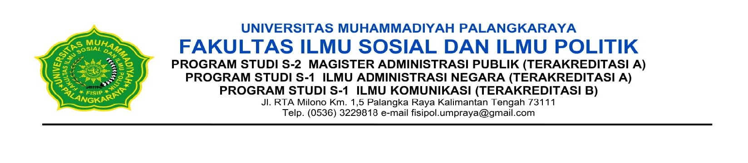
SURAT PERNYATAAN

Saya yang bertanda tangan di bawah ini:
Nama :
NIM :
Program Studi :
Alamat :
No.HP/telepon :

Dengan ini menyatakan bahwa saya tidak dapat mengupload bukti vaksinasi COVID-19 (tahap 1, tahap 2, ataupun tahap 3) karena sebab berikut (pilih yang sesuai):
Berusia kurang dari 18 tahun
Sedang hamil
Mendapatkan serangan alergi berat, asma atau lupus (dalam waktu kurang dari 3 bulan).
Sedang mendapatkan pengobatan untuk gangguan pembekuan darah, kelainan darah dan defisiensi imun.
Sedang mendapat pengobatan (immunosupressan seperti kortikosteroid, kemoterapi dan penerima produk darah/transfusi).
Berstatus sebagai penyintas COVID-19 dalam waktu kurang dari 3 bulan sebelum masa KRS semester gasal 2021/2022.
Belum ada program vaksinasi COVID-19 di wilayah tempat tinggal yang bersangkutan.
Belum mendapatkan kuota vaksinasi
Lain lain
(Sebutkan)…………………………………………………………………………………
…………………………………………………………………………………………….
…………………………………………………………………………………………….

Berikut ini saya lampirkan dokumen pendukung sebagai bukti atas pernyataan yang saya buat. Demikian surat pernyataan ini saya buat dengan sebenarnya dan tanpa ada paksaan dari pihak manapun .
……………………. , …………. 2021
Mengetahui, Yang Membuat Pernyataan
Orang Tua/Wali

Materai
10.000

(……………………………………..) (……………………………………..)

Lampiran 2: Daftar Dokumen Lampiran Surat Pernyataan Belum Vaksin COVID-19

No | Alasan | Dokumen Yang Dilampirkan
1 | Berusia kurang dari 18 tahun | Akta Kelahiran/Surat Keterangan Kelahiran
2 | Sedang hamil | Surat Keterangan Dokter/Dokumen lain yang relevan
3 | Mendapatkan serangan alergi berat, asma atau lupus (dalam waktu kurang dari 3 bulan). | Surat Keterangan Dokter/Dokumen lain yang relevan
4 | Sedang mendapatkan pengobatan untuk gangguan pembekuan darah, kelainan darah dan defisiensi imun. | Surat Keterangan Dokter/Dokumen lain yang relevan
5 | Sedang mendapat pengobatan (immunosupressan seperti kortikosteroid, kemoterapi dan penerima produk darah/transfusi). | Surat Keterangan Dokter/Dokumen lain yang relevan
6 | Berstatus sebagai penyintas COVID-19 dalam waktu kurang dari 3 bulan sebelum masa KRS semester gasal 2021/2022. | Surat Keterangan Dokter/Dokumen lain yang relevan
7 | Belum ada program vaksinasi COVID-19 di wilayah tempat tinggal yang bersangkutan. | Surat Keterangan dari Orang Tua/Wali
8 | Belum mendapatkan kuota vaksinasi | Surat Keterangan dari Orang Tua/Wali
9 | Lain lain  (Sebutkan)…………………………………………………………………………………………………….  ………………………………………………………. | Bukti yang relevan

